  - melléklet a 8 /2018. (XI.26) önkormányzati rendelethez

Helyi egyedi védelem

 | A | B | C
Ssz. | Cím | Hrsz | Funkció
1. | Ifjúság utca 12. | 51 | Lakóház
2. | Ifjúság u. 43. | 103 | Lakóház
3. | Petőfi Sándor utca 2. | 107 | Lakóház
4. | Kossuth L. u. | 316 | Posta
5. | Kossuth L. u. | 316 | Víztorony
6. | Kossuth L. u. | 316 | Könyvtár
7. | Kossuth L. u. | 317 | Templom
8. | Kossuth L. u. | 320 | Kultúrház
9. | Kossuth L. u. 24 | 193/4,194,7 | Gazdasági épület

  - melléklet a 8 /2018. (XI.26) önkormányzati rendelethez

Településképi szempontból meghatározó területek

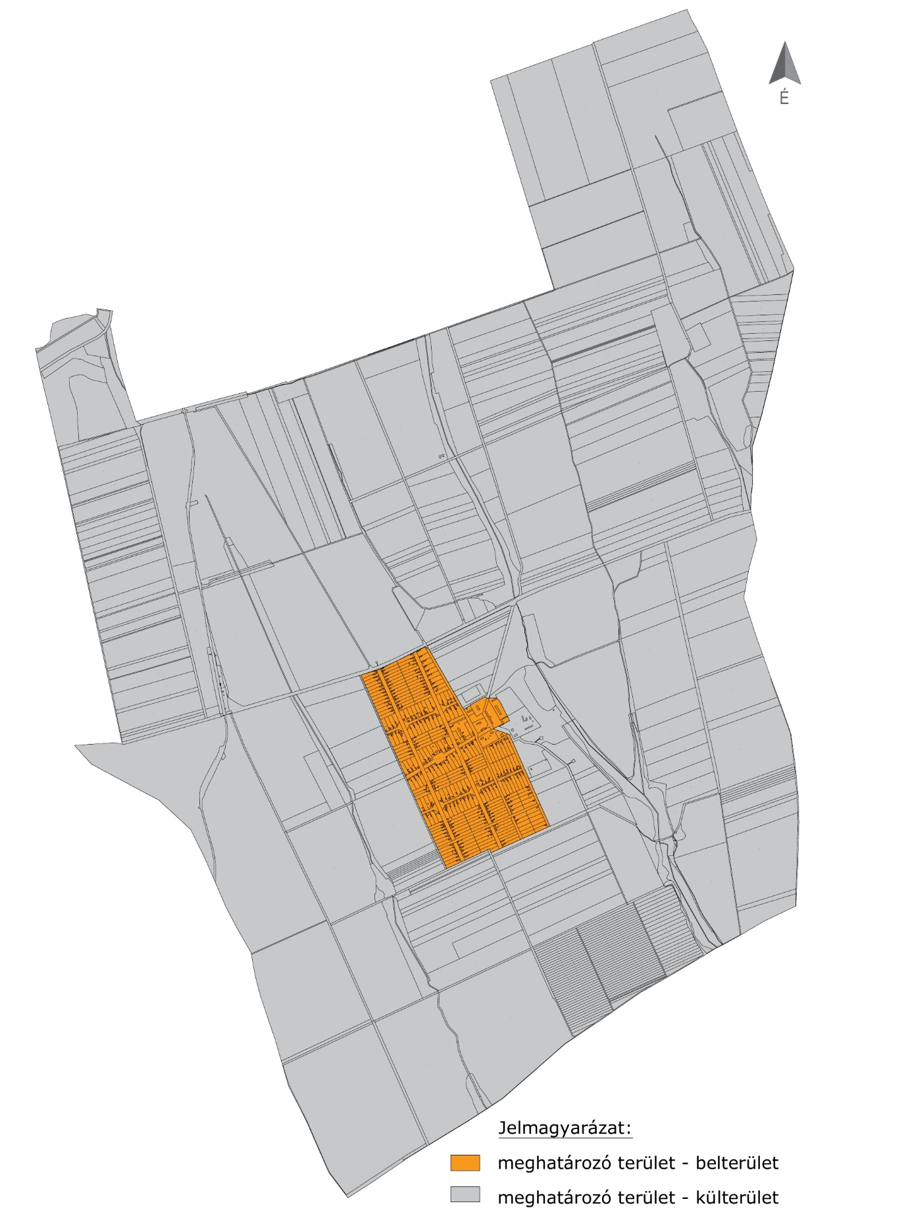
  - melléklet a 8 /2018. (XI.26) önkormányzati rendelethez

Településképi véleményezés – KÉRELEM

FÜRGED KÖZSÉG POLGÁRMESTERE
7087 Fürged, Kossuth L. u. 18.

K É R E L E M

1. Az építtető (tervező) neve, lakcíme:
(továbbá meg lehet adni elektronikus levélcímet és telefonos elérhetőséget)

2. A kérelemmel érintett ingatlan címe, helyrajzi száma:

3. A tervezett építmények száma és rendeltetése:

4. Az ingatlan adatai:
A telek HÉSz szerinti építési övezeti besorolása:

5. Az építtető(k) neve, lakcíme (amennyiben a tervező a kérelmező):

6. A kérelem tárgyával összefüggésben korábban keletkezett szakmai vélemények, hatósági döntések (határozatok, végzések) megnevezése, iktatószáma, kelte:

7. A kérelemhez csatolt mellékletek:
Építészeti-műszaki dokumentáció pld
Építészeti-műszaki dokumentáció digitális adathordozón (cd, dvd) db
Egyéb okirat

8. ÉTDR azonosító:

Kelt: -, - év hó nap

aláírás (kérelmező)

  - melléklet a 8 /2018. (XI.26) önkormányzati rendelethez

Településképi bejelentés – KÉRELEM

FÜRGED KÖZSÉG POLGÁRMESTERE
7087 Fürged, Kossuth L. u. 18.

K É R E L E M

1. Az építtető (tervező) neve, lakcíme:
(továbbá meg lehet adni elektronikus levélcímet és telefonos elérhetőséget)

2. A tervezett építési tevékenység, reklámok, reklámhordozók vagy rendeltetésváltoztatás helye, a telek helyrajzi száma:

3. A folytatni kívánt építési tevékenység, reklám, illetve reklámhordozó elhelyezése vagy rendeltetésváltoztatás megjelölése:

4. Az ingatlan adatai:
A telek HÉSz szerinti építési övezeti besorolása:

5. Az építtető(k) neve, lakcíme (amennyiben a tervező a kérelmező):

6. Az építési tevékenység elvégzése, a rendeltetésváltozás megvalósítása vagy a reklámok, reklámhordozók elhelyezésének tervezett időtartama:

7. A kérelemhez csatolt mellékletek:
Építészeti-műszaki dokumentáció pld
Építészeti-műszaki dokumentáció digitális adathordozón (cd, dvd) db
Egyéb okirat

Kelt: -, - év hó nap

aláírás (kérelmező)

  - melléklet a 8 /2018. (XI.26) önkormányzati rendelethez

Telepítésre nem javasolt, idegenhonos inváziós fajok jegyzéke
A Duna-Dráva Nemzeti Park Igazgatóság adatszolgáltatása alapján
 | Magyar név | Tudományos név
1. | fehér akác | Robinia pseudoacacia
2. | mirigyes bálványfa | Ailanthus altissima
3. | keskenylevelű ezüstfa | Elaeagnus angustifolia
4. | zöld juhar | Acer negundo
5. | amerikai kőris | Fraxinus americana
6. | kései meggy | Prunus serotina
7. | kanadai nyár | Populus x canadensis
8. | nyugati ostorfa | Celtis occidentalis
9. | cserjés gyalogakác | Amorpha fruticosa
10. | kisvirágú nebáncsvirág | Impatiens parviflora
11. | bíbor nebáncsvirág | Impatiens grandiflora
12. | japánkeserűfű-fajok | Fallopia spp.
13. | magas aranyvessző | Solidago gigantea
14. | kanadai aranyvessző | Solidago canadensis
15. | közönséges selyemkóró | Solidago canadensis
16. | ürömlevelű parlagfű | Ambrosia artemisiiflora
17. | arany ribiszke | Ribes aureum
18. | adventív szőlőfajok | Vitis-hibridek
19. | vadszőlőfajok | Parthenocissus spp.
20. | süntök | Echinocystis lobata
21. | észak-amerikai őszirózsák | Aster spp.
22. | magas kúpvirág | Rudbeckia laciniata
23. | vadcsicsóka | Helianthus tuberosus s. l.
24. | olasz szerbtövis | Xanthium strumaium subsp. italicum
25. | amerikai karmazsinbogyó/amerikai alkörmös | Phytholacca americana
26. | kínai karmazsinbogyó/kínai alkörmös | Phytholacca esculenta
27. | japán komló | Humulus japonicus
28. | átoktüske | Cenchrus incertus
29. | nem hazai tündérrózsa fajok
30. | kanadai átokhínár | Elodea canadensis
31. | aprólevelű átokhínár/vékonylevelű átokhínár | Elodea nuttallii
32. | moszatpáfrányfajok | Azolla mexicana, Azolla filiculoides
33. | borfa/ tengerparti seprűcserje | Baccharis halimifolia
34. | karolinai tündérhínár | Cabomba caroliniana
35. | közönséges vízijácint | Eichhornia crassipes
36. | perzsa medvetalp | Heracleum persicum
37. | kaukázusi medvetalp | Heracleum mantegazzianum
38. | Szosznovszkij-medvetalp | Heracleum sosnowskyi
39. | hévízi gázló | Hydrocotyle ranunculoides
40. | nagy fodros-átokhínár | Lagarosiphon major
41. | nagyvirágú tóalma | Ludwigia grandiflora
42. | sárgavirágú tóalma | Ludwigia peploides
43. | sárga lápbuzogány | Lysichiton americanus
44. | közönséges süllőhínár | Myriophyllum aquaticum
45. | felemáslevelű süllőhínár | Myriophyllum heterophyllum
46. | keserű hamisüröm | Parthenium hysterophorus
47. | ördögfarok keserűfű | Persicaria perfoliata
48. | kudzu nyílgyökér | Pueraria montana
49. | aligátorfű | Alternanthera philoxeroides
50. | óriásrebarbara | Gunnera tinctoria
51. | tollborzfű | Pennisetum setaceum
52. |  | Alternanthera philoxeroides

